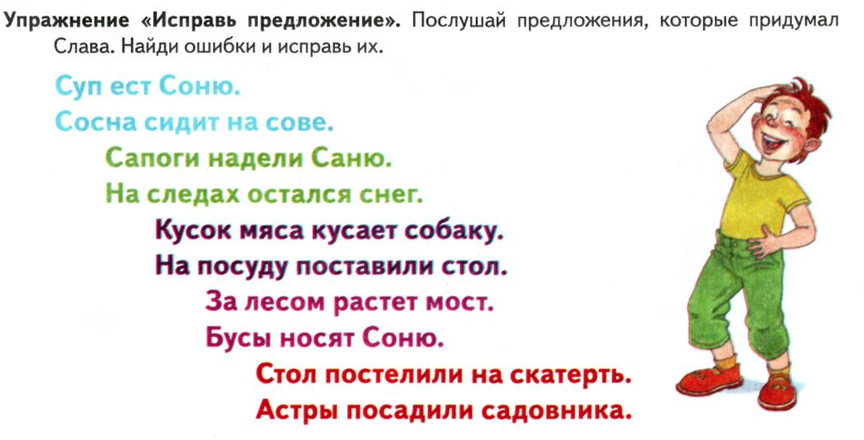

Упражнение «Пересказ с картинками». Повтори каждое предложение, заменяя картинки соответствующими словами. Перескажи каждый рассказ с самого начала. Придумай название каждому рассказу.
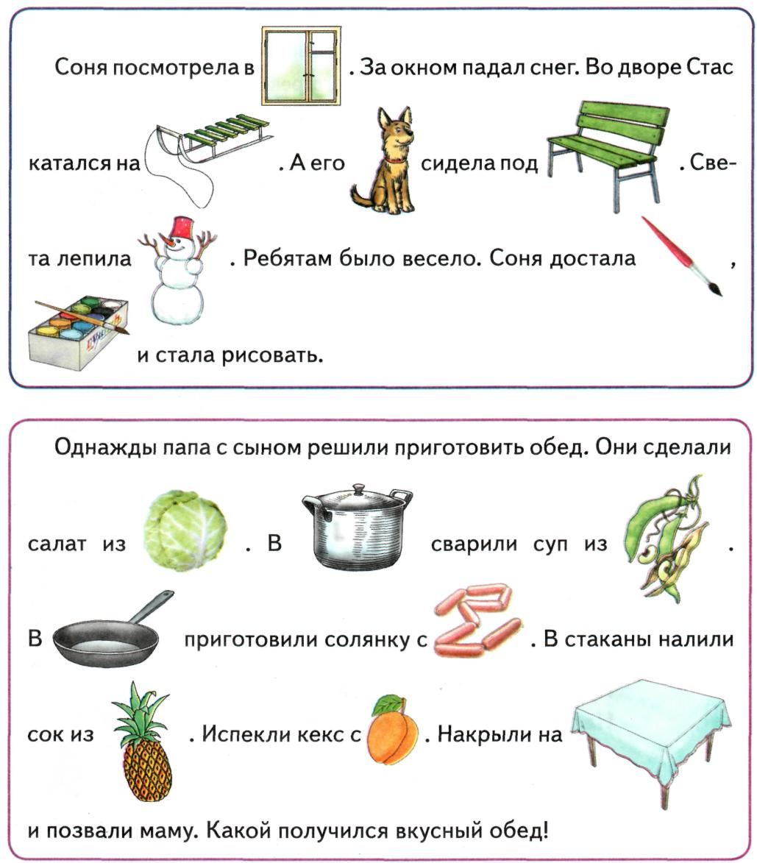

Упражнение «Найди слово». Назови слова. Найди слова, в которых звук «С» находится в начале (в середине, в конце). Соедини каждую картинку с соответствующей схемой. Составь предложение с каждым словом — названием картинки. Придумай свои примеры слов для каждой схемы.
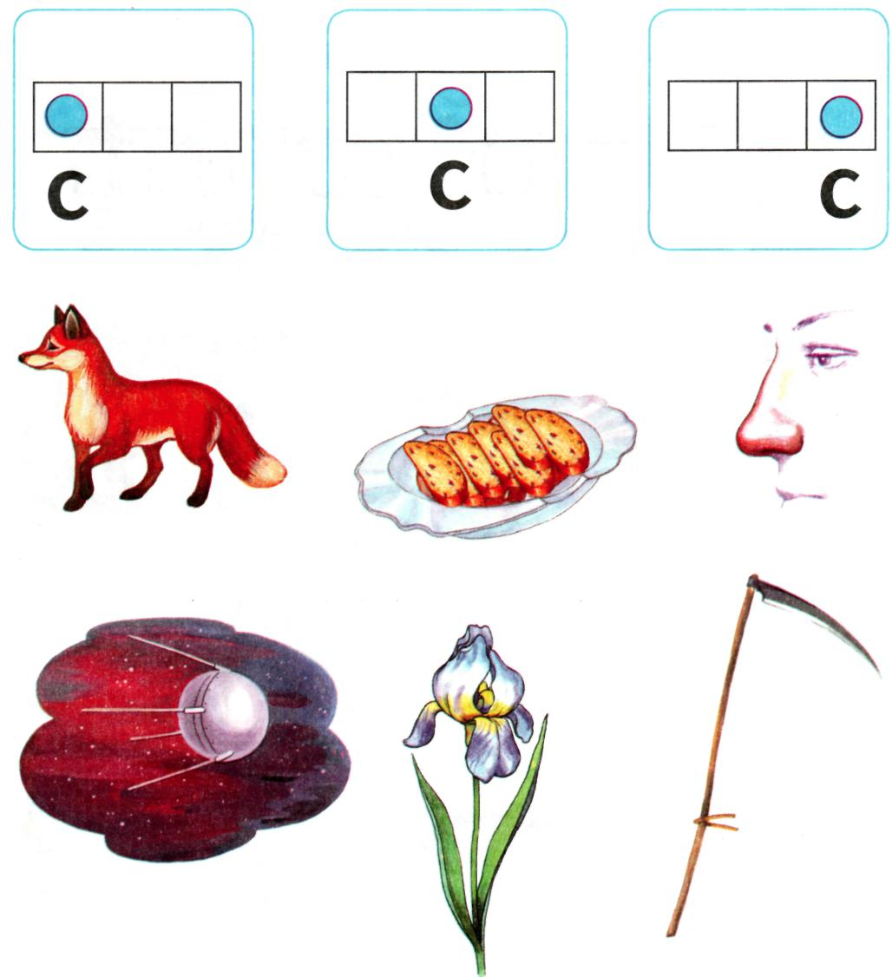

Упражнение «Слово рассыпалось». Посмотри на картинки. В пустых клетках запиши их названия из рассыпанных букв.
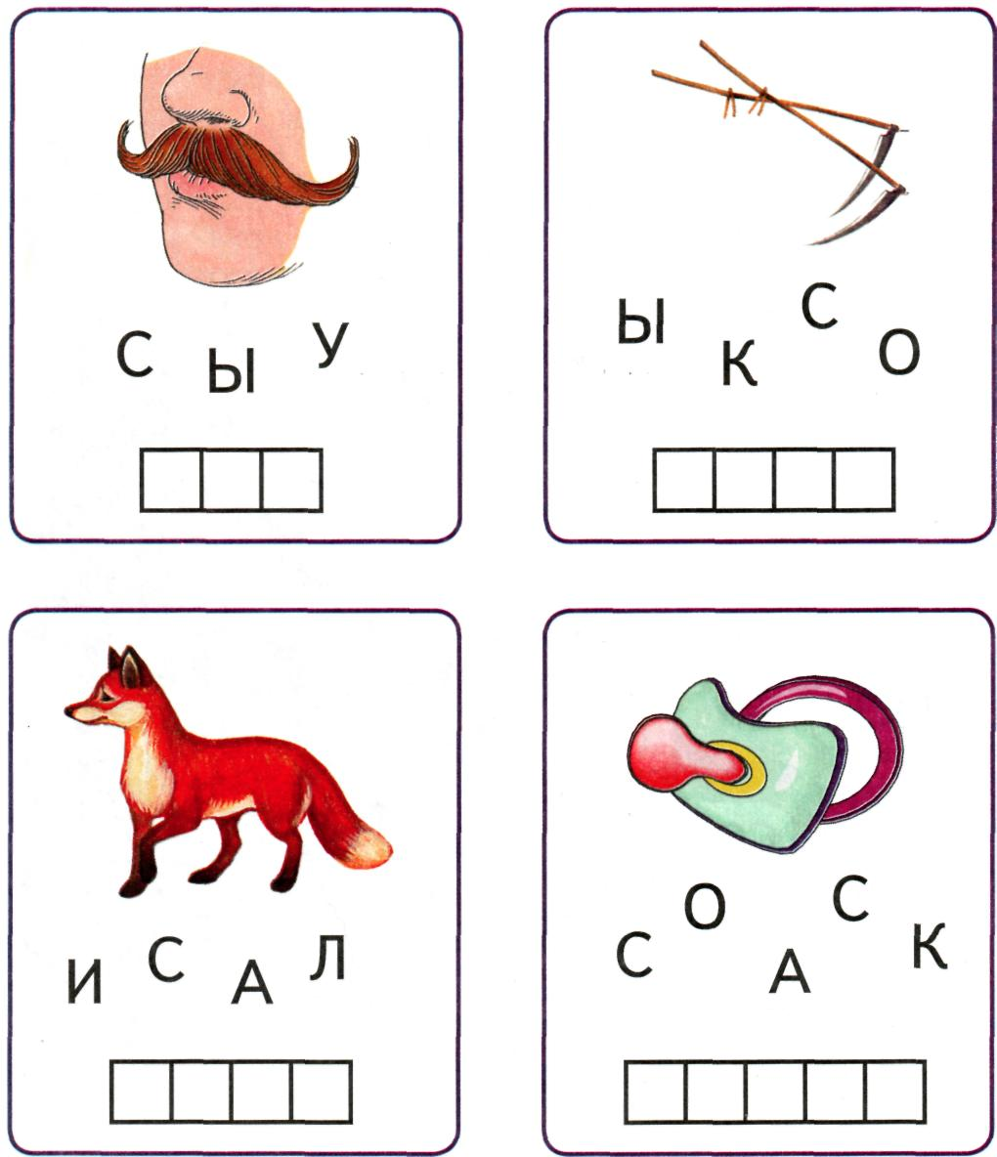

Упражнение «Слова подскажут цифры». Помоги расколдовать непонятный рассказ. Послушай его внимательно. Если услышишь название цифры, найди картинку рядом с этой цифрой и назови её.
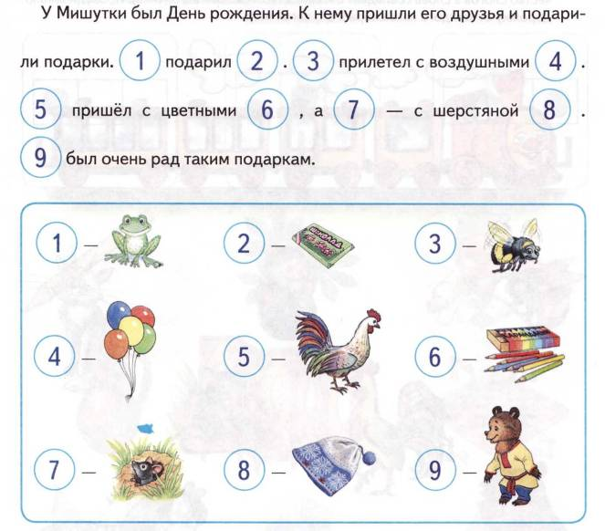
Перескажи рассказ. Ответь на вопросы. (Ребёнок должен отвечать полными предложениями.)
У кого был День рождения? Кто пришёл в гости к Мишутке? Что подарил Мишутке лягушонок? Кто прилетел с воздушными шарами? С чем пришёл к Мишутке петушок? Какой подарок сделала мышка? Понравились ли Мишутке подарки? Что Мишутка должен сказать друзьям?

Упражнение «Подарки». Лесная фея пригласила на праздник малышей — бельчонка,
оленёнка, лисёнка и лягушонка — и подарила всем подарки. Помоги разобраться,
какой подарок получил каждый гость. Составь предложения по образцу. Образец:
Лягушонок получил в подарок лилию.

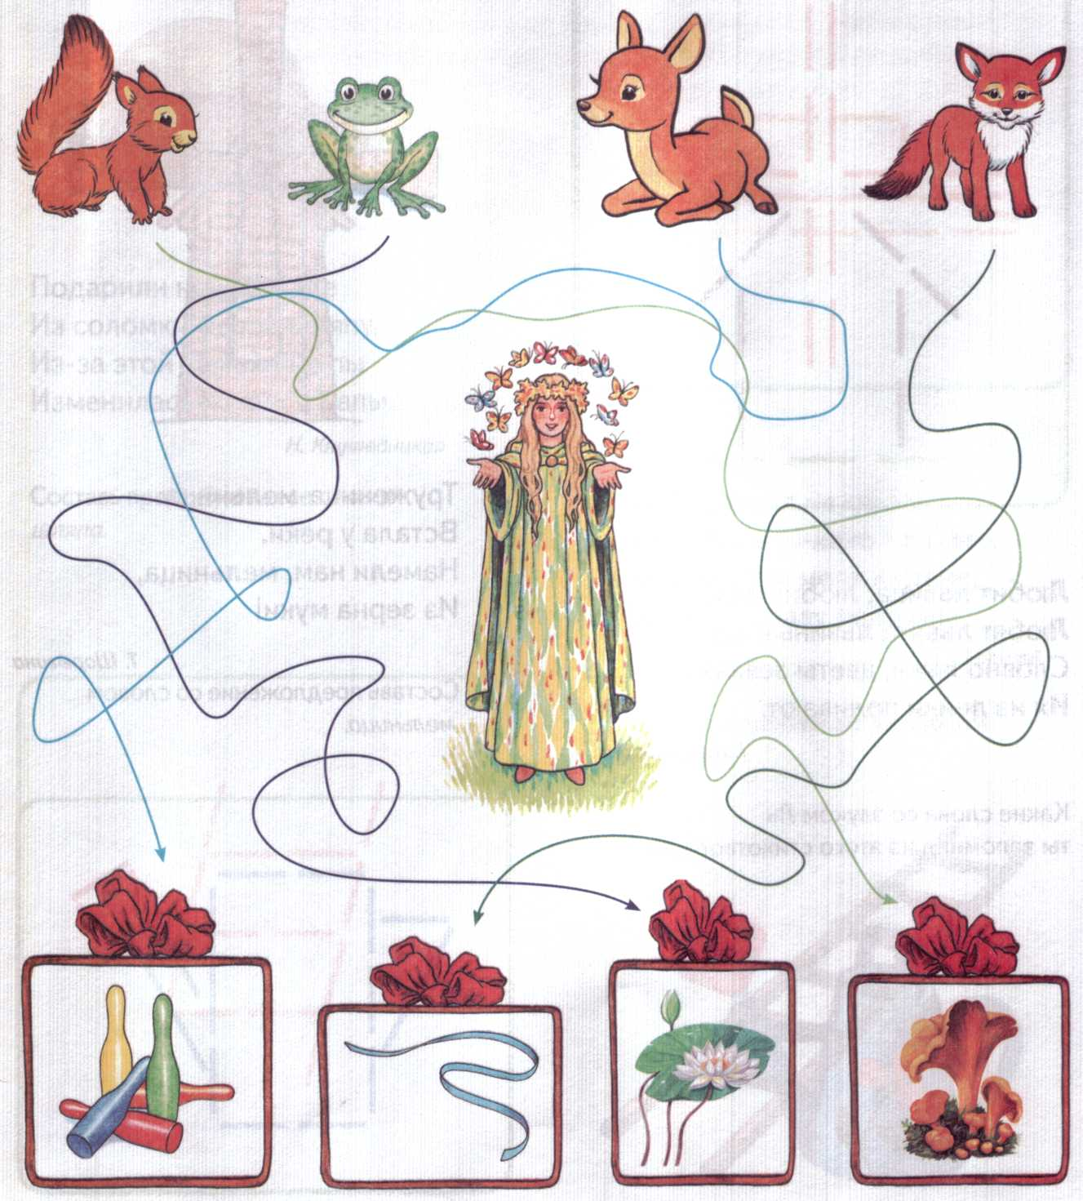

Упражнение «Раскрась звуковую схему». Используя цветные карандаши, раскрась
звуковую схему каждого слова. Синим цветом обозначь твёрдые согласные звуки,
зелёным цветом — мягкие согласные звуки, красным — гласные звуки.
